昆明理工大学2018年硕士研究生招生入学考试试题（A卷）

考试科目代码：625 考试科目名称：药物化学基础综合

考生答题须知
- 所有题目（包括填空、选择、图表等类型题目）答题答案必须做在考点发给的答题纸上，做在本试题册上无效。请考生务必在答题纸上写清题号。
- 评卷时不评阅本试题册，答题如有做在本试题册上而影响成绩的，后果由考生自己负责。
- 答题时一律使用蓝、黑色墨水笔或圆珠笔作答（画图可用铅笔），用其它笔答题不给分。
- 答题时不准使用涂改液等具有明显标记的涂改用品。

有机化学部分（共120分）
一、单一选择题（60分，每小题3分）
- 下列环己烷构象中最稳定的是（ ）
A. B. C. D.
- 下列化合物中能与氯仿在强碱性条件下发生甲酰化的是（ ）
A. 甲苯 B. 氯苯 C. 苯酚 D. 环己醇
- 下列重排反应的条件是（ ）
A. 碱性 B. 酸性 C. 加热 D. 光照
- 下列试剂中能将烯烃氧化为1,2-二醇的是（ ）
A. 臭氧 B. t-BuOOH C. Jones试剂 D. OsO₄
- 下列化合物中的羰基最容易发生格氏试剂加成反应的是（ ）
A. CH₃COH B. CH₃COCH₃ C. (CH₃)₃CCOCH₃ D. CH₃COOCH₂CH₃
- 下列化合物中能发生溴仿反应的是（ ）
A. B. C. D.
- 下列化合物中碱性最强的是（ ）
A. B. C. D.
- 下列化合物经次氯酸钠溶液处理后得到的产物是（ ）
A. B. C. D.
- 下列化合物中最容易与碱反应形成烯醇盐的是（ ）
A. CH₃COCH₃ B. CH₃CO₂CH₃ C. OHCCH₂CH₃ D. OHCCH(CH₃)₂
- 下列碳正离子最稳定的是（ ）
A. B. C. D.
- 下列化合物中能用于促进羧酸和醇反应形成酯的是（ ）
A. DCC B. NBS C. DMSO D. THF
- 下列试剂中能用于将烷基伯醇氧化为羧酸的是（ ）
A. PCC B. SeO₂ C. DMSO D. H₂CrO₄
- 适用于下列反应的试剂是（ ）
A. NaBH₄ B. LiAlH₄ C. Zn/Hg D. Na
- 对于下列反应，使反应速度最快的取代基是（ ）
A. Br B. CH₃ C. (CH₃)₃C D. OCH₃
- 下列试剂中与苄氯反应活性最高的是（ ）
A. B. C. D.
- 下列试剂中不能将酮羰基还原为亚甲基的是（ ）
A. Zn B. H₂NNH₂ C. NaBH₄ D. Zn/Hg
- 下列试剂中能够将伯醇转化为伯卤代烃的是（ ）
A. Cl₂ B. CH₃COCl C. CH₂Cl₂ D. SOCl₂
- 下列化合物中单分子亲核取代反应活性最高的是（ ）
A. B. C. D.
- 下列化合物中酸性最弱的是（ ）
A. 丙酸 B. 苯甲酸 C. 乙酸 D. 三氟乙酸
- 下列化合物中最容易与丙烯醛发生[4+2]环加成反应的是（ ）
A. B. C. D.

二、填空题（30分，每空5分）
完成如下反应式，给出反应条件或化合物结构，必要时标出立体化学。
1.
2.
3.
4.

三、综合题（30分，每题10分）
从指定原料出发，利用必要的试剂，完成下列多步合成：
1.
2.
3.

药物化学部分（共90分）
下图中给出了十个常见药物的化学结构式，请按照要求分别解析回答以下试题。
A B C D E
F G H I J
一、选择题（按照题意将图中药物对应字母填写入每小题括号中，每小题3分，共30分）
1、较易溶于水，其水溶液通入二氧化碳后可产生沉淀的药物是（ ）；
2、具有抗肿瘤效用的药物是（ ）；
3、具有最大挥发性的药物是（ ）；
4、具有最多手性原子的药物是（ ）；
5、具有最多碱性氮原子的药物是（ ）；
6、具有隐性儿茶酚结构的药物是（ ）；
7、因肠道微生物的降解作用而致口服使用无效的药物是（ ）；
8、属于β-内酰胺类抗生素的药物是（ ）；
9、具强效镇痛作用但有严重成瘾性副作用的药物是（ ）；
10、临床常用的抗心绞痛药物是（ ）。
二、填空题（每空3分，共30分）
1、结构式为G的药物的中文名称（国际非专利名）为 ，其化学名为：
。
2、结构式为B的药物的中文名称（国际非专利名）为 ，具有稳定细胞膜作用，抑制神经元的放电活动，其制剂常用于 的治疗。
3、结构式为F的药物的中文名称（国际非专利名）为 ，为一种 离子通道阻滞剂，其制剂用于 的治疗。
4、结构式为D的药物的中文名称（国际非专利名）为 ，为一种 受体激动剂，其制剂常用于 的治疗。
三、名词解释（每小题5分，共10分）
1、烷化剂；
2、血管紧张素转换酶抑制剂
- 问答题（每小题10分，共20分）
1、试写出药物A的合成方法或路线。
2、试阐述氨苄青霉素与克拉维酸的复方制剂的联合药效机制与应用。

天然药物化学部分（共90分）
一、单项选择题（每题2分，共10题，共20分）
1、中药的有效成分不适于用煎煮法提取的是（ ）
Ａ.酯类 Ｂ.挥发油 Ｃ.甾体 Ｄ.生物碱 Ｅ.黄酮类
2、环烯醚萜属于（ ）
Ａ.单萜 Ｂ.倍半萜 Ｃ.二萜 Ｄ.三萜 E.挥发油
3、在聚酰胺色谱上对黄酮类化合物洗脱能力最弱的溶剂是（ ）
A．95%乙醇 B．丙酮 C．水 D．甲酰胺 E.碱水
4、黄酮类化合物中酸性最强的是（ ）黄酮。
A 3-OH B 5-OH C 6-OH D 7,4'-二OH E. 4’-OH
5、高压液相色谱的缩写符号为（ ）
A. TLC B. GC-MS C. PC D. HPLC E.DCCC
6、某生物碱pKa=7.1, 若想使之100%游离, 用CHCl₃萃取, 溶液的pH应调至（ ）
A. pH=5.1 B. pH=7.1 C. pH=8.1 D. pH=9.1 E. pH=6.1
7、聚酰胺色谱常用于分离（ ）
A. 生物碱 B. 皂苷 C. 黄酮类化合物 D. 萜类化合物 E. 强心苷
8、比水重的溶剂是（ ）
A. MeOH B. Me₂CO C .CHCl₃ D. EtOAc E.C₆H₆
9、具配位键结构的生物碱是（ ）
A. 苦参碱 B. 氧化苦参碱 C. 去氢苦参碱 D. 羟基苦参碱 E. N-甲基金雀花碱
10、溶剂用量少，提取的成分也较完全的是（ ）法。
A. 浸渍 B. 煎煮 C. 回流提取 D. 连续回流提取 E. 渗漉法

二、结构类型（每题4分，共5题，共20分）
指出下列化合物的名称及结构类型活性或画出结构式
（一）指出下列化合物的名称及结构类型
1、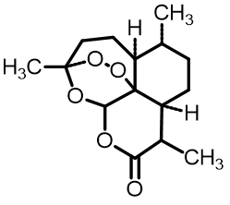 2、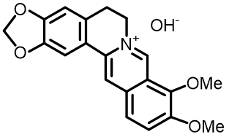
化合物名称（ ） 化合物名称（ ）
结构类型 （ ） 结构类型 （ ）
3、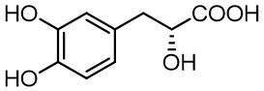
化合物名称（ ）
结构类型 （ ）
（二）画出下列化合物的结构式
4、β-D-葡萄糖 5、七叶内酯
（优势构象式） （6,7-二羟基-香豆素）

三、区别比较（每题5分，共4题，共20分）
1、比较下列A、B、C化合物的碱性大小，并简要说明理由。
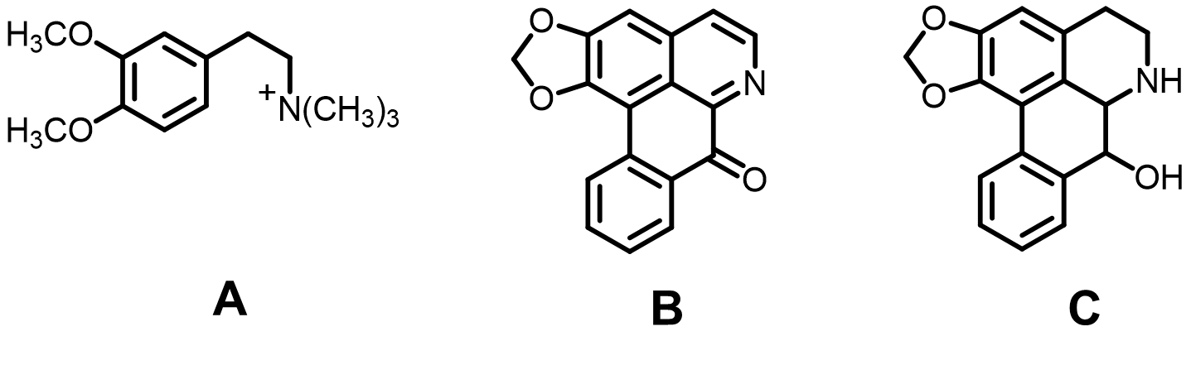
2、黄花夹竹桃中的4种次苷成分，如果采用硅胶薄层色谱检测，以氯仿-甲醇展开（正相），显色后各成分Rf值可能的顺序是什么，请以薄层色谱图表示, 并简要说明。
黄夹次苷 A R=CHO
黄夹次苷 B R=CH3
黄夹次苷 C R=CH2OH
黄夹次苷 D R=COOH
3、用化学方法区别下列化合物，并给出反应名称、反应试剂和结果。
4、用¹H-NMR法区别下列化合物

四、结构鉴定（共30分，共1题）
从某植物中得到一成分，质谱EI-MS：272 [M] ⁺，高分辨质谱给出分子式：C₁₅H₁₂O₅
FeCl₃反应呈阳性；盐酸-镁粉反应呈阳性（显红色）；四氢硼钠反应呈阳性（显紫红色）；加入ZrOCl₃试剂显黄色，再加入柠檬酸后颜色褪色；喷醋酸镁甲醇溶液加热显蓝色荧光（阳性反应）；氨性甲醇溶液中，加入氯化锶，生产无沉淀产生（阴性反应）。
¹H-NMR：2.69（dd，1H，J = 2.8, 17.1 Hz），3.26（dd，1H，J = 12.7, 17.1 Hz），5.43（dd，1H，J = 2.8, 12.7 Hz），5.90（d，2H，J = 1.8 Hz），5.92（d，2H，J = 1.8 Hz），6.81（d，2H，J = 8.5Hz），7.32（d，1H，J = 8.5Hz），12.15（s，1H）
写出解析过程，画出结构式并以系统命名（系统名称）。

